Министерство науки и высшего образования Российской Федерации
ФГАОУ ВО «СЕВАСТОПОЛЬСКИЙ ГОСУДАРСТВЕННЫЙ УНИВЕРСИТЕТ»
Кафедра «Корпоративные информационные системы»
ОТЧЁТ
по лабораторной работе №5
по дисциплине «Автоматизация решения оперативных задач в системе "1С: Предприятие 8"»
по теме «Язык запросов. Система построения отчётов».
Выполнил: студент группы
АРОЗ/б-21-2-о Мовенко К.М.
Проверил: ассистент Сергеев Н.О.
Севастополь
2023

5.1. Цель работы
Изучить основные конструкции синтаксиса языка запросов 1С и табличных типов данных в системе 1С: Предприятие. Научиться программно выполнять и обрабатывать результат запроса на языке 1С и разрабатывать простые отчеты с использованием Системы компоновки данных.

5.2. Задание
Вариант 8. Постановка: Заказчик просит разработать информационную систему для автоматизации работы торгового предприятия. В частности, конфигурация должна позволять хранить:
- Контроль остатков товаров.
- Информацию о продаже товаров и услуг.

5.3. Ход работы
За основу для последующей работы была взята конфигурация, созданная при выполнении лабораторной работы №4. В ней присутствуют справочники Товары и Услуги, документы для поступления и реализации товаров, регистр накопления остатков товаров и регистры накопления оборотов товаров и услуг.
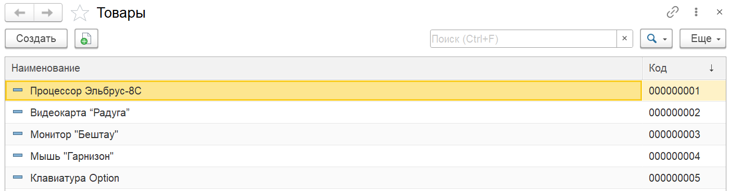
Рисунок 1 – Справочник Товары
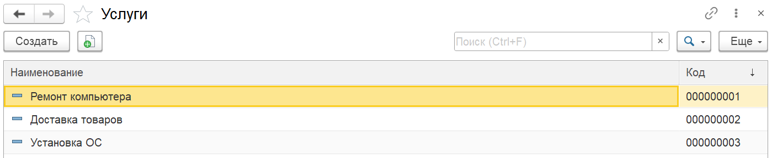
Рисунок 2 – Справочник Услуги
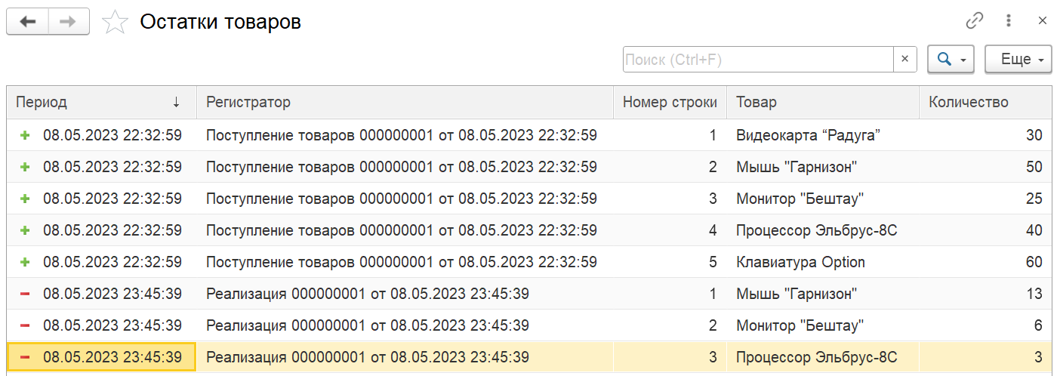
Рисунок 3 – Регистр накопления ОстаткиТоваров
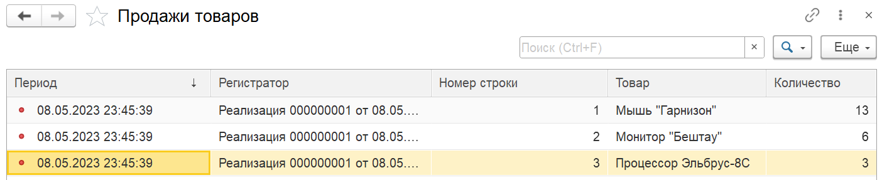
Рисунок 4 – Регистр накопления ПродажиТоваров
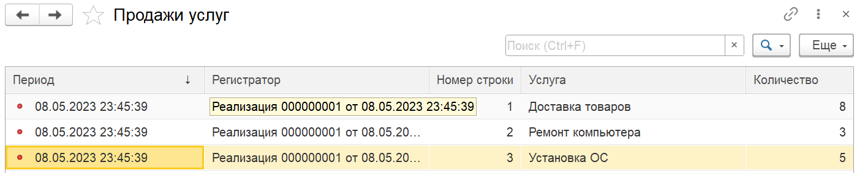
Рисунок 5 – Регистр накопления ПродажиУслуг
В конфигурацию были добавлены непериодические регистры сведений ЦеныТоваров и ЦеныУслуг, содержащие цены для каждых указанных в системе товара или услуги.
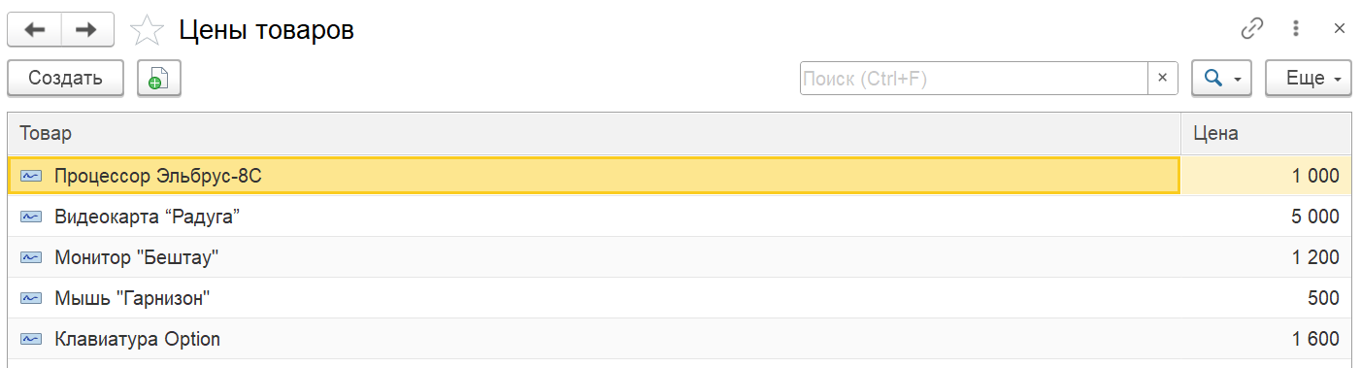
Рисунок 6 – Регистр сведений ЦеныТоваров
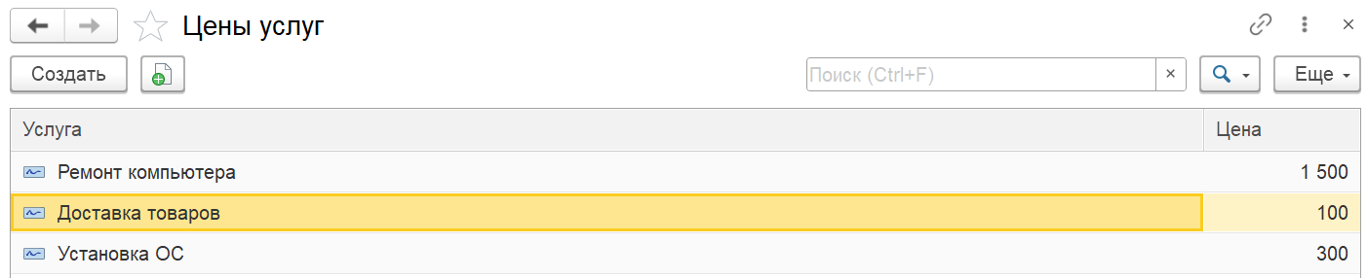
Рисунок 7 – Регистр сведений ЦеныУслуг
Был создан отчёт ОстаткиТоваров, который выводит остатки товаров в торговом предприятии, а также цену каждого товара. Для этого в конструкторе запросов были связаны виртуальная таблица ОстаткиТоваров.Остатки и регистр сведений ЦеныТоваров.
В результате выполнения отчёта (период – день выполнения работы) была выведена таблица с искомыми данными. При подсчёте остатков были учтены как приходы, так и расходы товаров, отслеживаемые регистром.
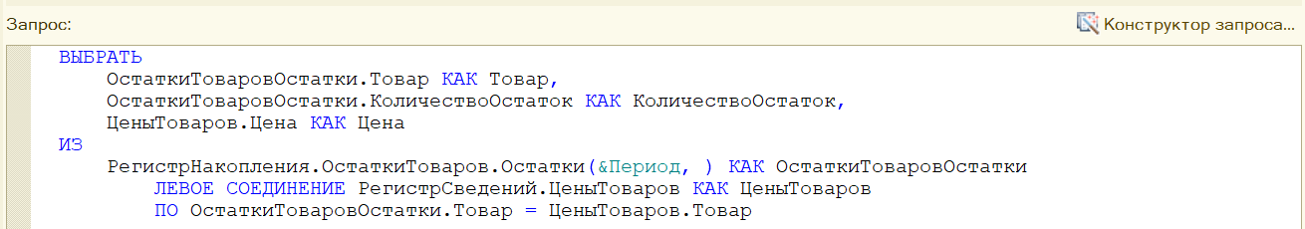
Рисунок 8 – Запрос для отчёта ОстаткиТоваров
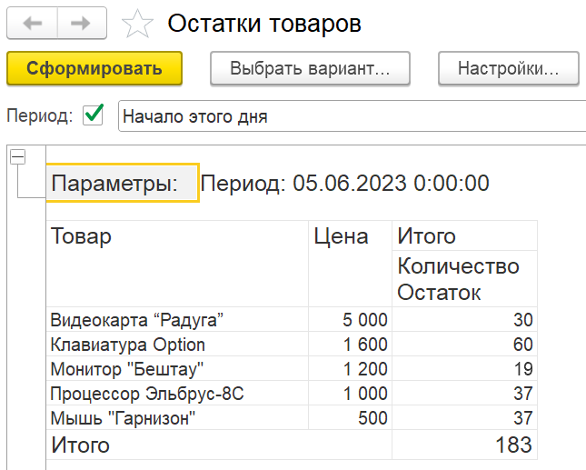
Рисунок 9 – Выполнение отчёта ОстаткиТоваров
Был сделан отчёт для вывода информации об оборотах товаров в указанный промежуток. В нём были связаны регистры ПродажиТоваров и ЦеныТоваров.
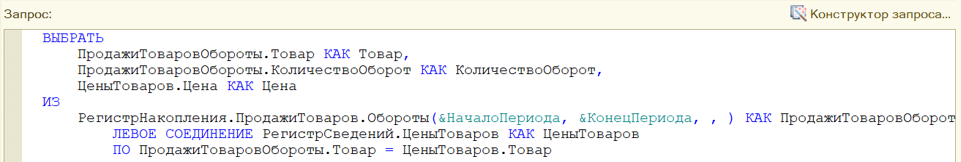
Рисунок 10 – Запрос для отчёта ОборотыТоваров
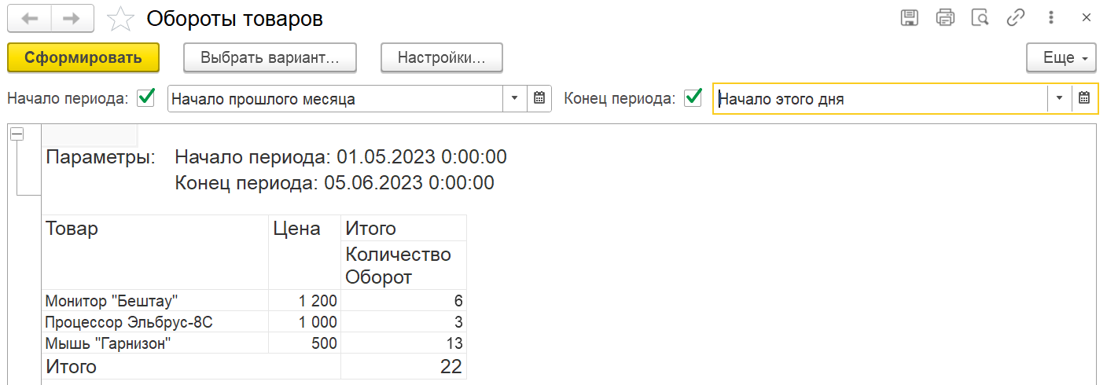
Рисунок 11 – Выполнение отчёта ОборотыТоваров
Был сделан отчёт для вывода информации об оборотах услуг в указанный промежуток. В нём были связаны регистры ПродажиУслуг и ЦеныУслуг.
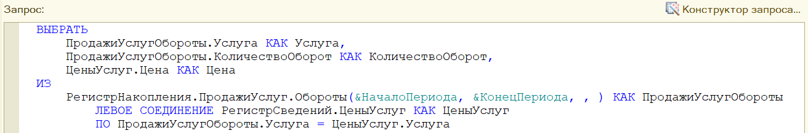
Рисунок 12 – Запрос для отчёта ОборотыУслуг
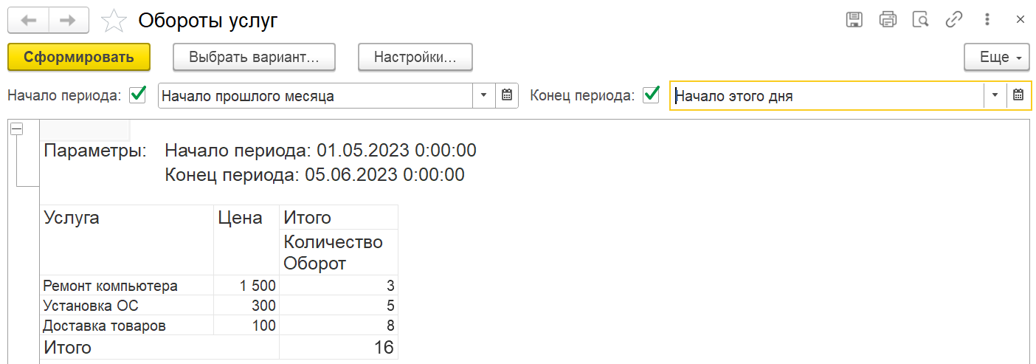
Рисунок 13 – Выполнение запроса ОборотыУслуг

5.4. Вывод
В ходе работы были изучены основные конструкции синтаксиса языка запросов 1С. Были получены навыки создания и обработки запросов на языке 1С, разработки отчётов с помощью Системы компоновки данных.
Результатом работы стало создание трёх отчётов для конфигурации, осуществляющих выборки из виртуальных таблиц регистров накопления и связывающих их с регистрами сведений. Написанные отчёты позволяют пользователю получать данные об остатках и оборотах товаров и услуг предприятия на любой период времени.

